ERDÉLYBEN TÚRÁZTUNK
2016.07.05-10.

Szállásunk Torockón, egy vendégházban volt, ahol nagyszerű vacsorákkal vártak bennünket mindig.
Innen indultunk naponta busszal más és más településekre kirándulni.
Csodálatos tájakat láttunk és kedves, vendégszerető emberekkel találkoztunk.
A csoport résztvevői egy életre szóló élménnyel lettek gazdagabbak.
Győrből indulva Ártándi határátkelőn átmenve értünk Erdélybe. Nagyváradon megállva megnéztük a nagyváradi római katolikus székesegyházat, amelyik a legnagyobb barokk stílusban épült templom Romániában. Ezután átsétáltunk a szomszédságban lévő Püspöki Palotához. Innen a várba vitt az utunk. Várbeli sétánk után indultunk a szállásunkra, rövid buszozás után a Királyhágónál tartottunk egy rövid pihenőt. A táj szépsége elbűvölő volt. Szállásunkra megérkezve a háziak vendégszeretete és a finom vacsora feledtette a hosszú út kényelmetlenségét.
Másnap reggelin után irány a Tordai-hasadék. A kijelölt útvonalon végigmenve a természet csodájával ismerkedhettünk meg. A csodálatos tájat magunk mögött hagyva elmentünk a Tordai-sóbányába mentünk. A bányából kiérve megtapasztaltuk, hogy milyen is egy felhőszakadás. Az eső miatt Kolozsvári kirándulásunkat a 6. napra tettük át.

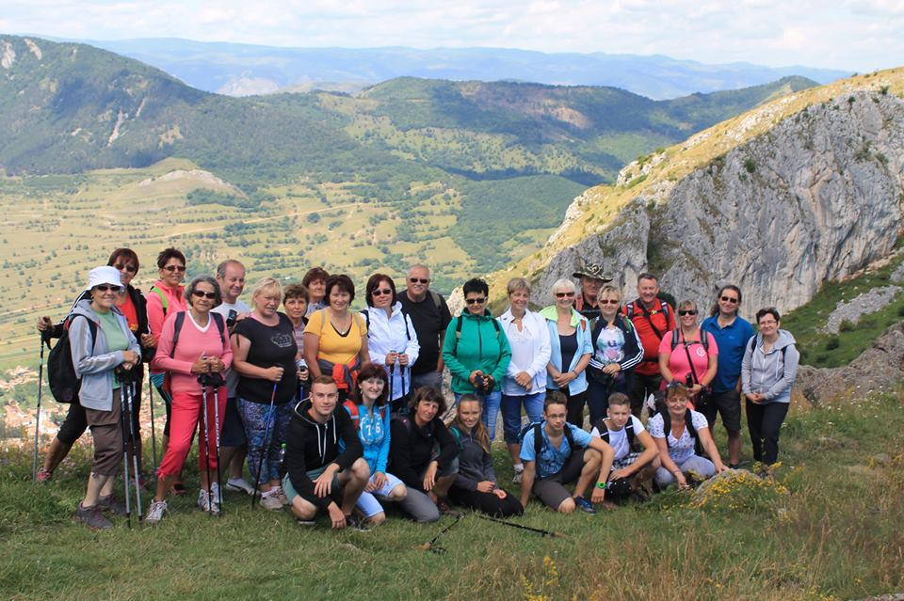 Akik fenn voltak a csúcson!

A harmadik napon a csoport ketté szakadt. A bátrak nekivágtak a Székelykő 1128 m magas csúcsának meghódítására, ahonnan a másik oldalon lévő Csegez településre értek át. A csoport másik fele a faluban maradt, ahol a vízimalmot és a múzeumot nézték meg. Egy finom torockói ebéd után a csoport elindult busszal Csegezre, hogy találkozzon a túrázókkal. Itt a Tordai EKE - Erdélyi Kárpát Egyesület Torda - tagok láttak bennünket vendégül. Ez a nap is nagyon sok szépet és kellemes élményt tartogatott számunkra.

A negyedik nap először a Gyulafehérvárra mentünk, ahol a várban szabadprogram keretén belül megnéztük a templomot. A következő állomásunk Nagyszeben, majd Nagyenyed. Nagyszebenben átmentünk a hazugok hídján, ami egyikünk alatt sem szakadt le. A városnézés után elindultunk a mai nap utolsó városába, Nagyenyedre. Itt a Nagyenyed főterén álló középkori eredetű várban található református templom tekintettük meg, ahol koszorút helyeztünk el tiszteletünk jeléül. Útban a szállásunkhoz még röpke fotószünetet tartottunk a Torockói-hegységben található Kőköznél. Itt is csodálatos látvány tárult elénk.
Ötödik nap a marosvásárhelyi városnézésünk során a Kultúrpalotát is megtekintettük. Valami csodálatos hely, sajnos itt sem lehetett fotózni. Marosvásárhelyről Segesvárra mentünk, ahol a várat ostromoltuk meg. Segesvár szimbóluma az Óratorony, aminek számlapja melletti ablakban minden nap másik, pogány római isteneket ábrázoló festett szobor jelenik meg, a szobrok a hét napjait jelképezik. A figurák mindennap éjfélkor váltják egymást. A Drakula ház mellett elhaladva a Diáklépcsőn, ami fából van és 6x30=180 lépcső vezet fel a Hegyi Templomhoz. Utunk következő állomása a segesvári csata emlékműve. Segesvári obeliszk mellett még Petőfi szobra is látható, ahová szintén koszorút helyeztünk el.
Utolsó nap az elmaradt kolozsvári városnézést pótoltuk be, jól elfáradva, buszra szálltunk és elindultunk Magyarország felé.

